 | 关于试验样件标识牌更新的申请 |  | 裁决 | 编制 | 审核 | 批准
 |  |  | 裁决 | 邢焕
报告 申请 通知 |  |  | 意见
制作日期 |  | 2022-08-11 | 意见
实行日期 |  | 2022-08-11 | 意见
各位领导：
我部试验标识牌经三方咨询老师确认，标签信息名称与体系文件一致。经核对后
标识牌需信息部对系统进行更新，确保标识牌信息与文件的一致性。具体更新如下：
- 试验样件标识牌变更为：试验样品标识牌
- 样件名称变更为：样品名称
- 样件编码变更为：样品编号
- 实验员变更为：检测员
- 北京光华荣昌汽车部件有限公司变更为：北京光华荣昌汽车部件有限公司实验室
更新前： 更新后（红色字体为更新后）：
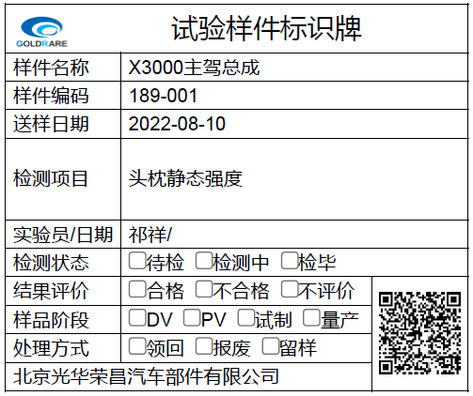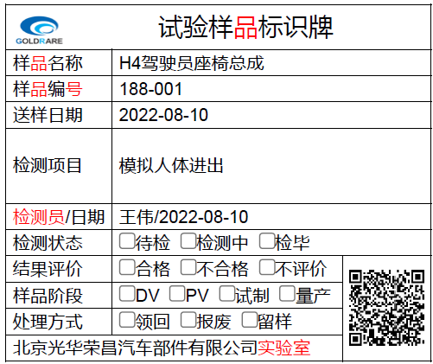


表单No.GR-55-00-09 光华荣昌 A4(210mm×297mm)

